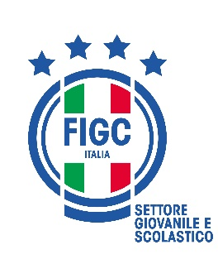
FEDERAZIONE ITALIANA GIUOCO CALCIO
SETTORE GIOVANILE E SCOLASTICO

Stagione Sportiva 2024/2025

“Club Giovanile di 1° Livello”

Termine deposito: 31 Ottobre 2024

Società richiedente il riconoscimento come “CLUB GIOVANILE DI 1° LIVELLO” per la stagione sportiva 2024/2025

Denominazione della società: ________________________________________________

Il/la sottoscritto/a,____________________________________________________________, nato/a _________________ il _______________ e residente a_________________________ in __________________________________, nella sua qualità di Legale Rappresentante della Società_________________________________________, con la presente si impegna, nella stagione sportiva 2024/2025, ad effettuare gli adempimenti previsti nel Sistema di Qualità dei Club Giovanili nel Comunicato Ufficiale nº9 del Settore Giovanile e Scolastico del 05/08/2024, indicati nella sezione “Club Giovanile di 1° Livello”.

NB – Allegare “Modulo di Presentazione della Società”

__________________________ _________________________________________
Nome e Cognome Firma leggibile del Legale Rappresentante della Società

__________________
Data Timbro della Società

